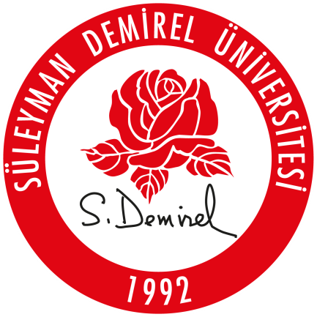

T.C.
SÜLEYMAN DEMİREL ÜNİVERSİTESİ
MÜHENDİSLİK FAKÜLTESİ
BİLGİSAYAR MÜHENDİSLİĞİ BÖLÜMÜ

ÖZ DEĞERLENDİRME RAPORU

Birim Kalite Komisyonu Başkanı
Dr. Öğr. Üyesi Gül Fatma TÜRKER

Birim Kalite Komisyonu Üyeleri
Dr. Öğr. Üyesi Turgay AyDOĞAN
Arş. Gör. Emel GENÇER

Isparta / 2021

BİRİM HAKKINDA BİLGİLER
1. İletişim Bilgileri
Süleyman Demirel Üniversitesi, Mühendislik Fakültesi, E9 Blok Isparta Türkiye
+90 246 211 13 82
+90 246 211 10 72
bilgisayarmuh@sdu.edu.tr
2. Tarihsel Gelişimi
Süleyman Demirel Üniversitesi Bilgisayar Mühendisliği Bölümü 2005 yılında kurulmuş ve lisans seviyesindeki ilk öğrencilerini 2006-2007 öğretim yılında almıştır. Eğitim dili türkçedir. 2010-2011 dönemi itibariyle ingilizce hazırlık sınıf zorunludur, ancak dönem başında yapılacak olan muafiyet sınavında geçer not alanlar direk olarak 1. sınıfa devam etme hakkını alırlar. Bu sınavı başaramayanların 1 yıl süreyle hazırlık sınıf okumaları gerekir. Bölüm kadrosunda 1 Profesör, 3 Doçent, 3 Yardımcı Doçent ve 6 Araştırma görevlisi bulunmaktadır. 2008-2009 güz döneminde yüksek lisans ve 2. öğretim başlamış olup ilk öğrencilerini bu dönem almıştır. Bölümümüz, Türkiye'yi her ortamda başarıyla temsil etme yeteneğine sahip, en son teknolojik bilgilerle donanmış, nitelikli bilgisayar mühendisleri yetiştirmeyi amaçlamaktadır. Bölümde; Bilgisayar Donanımı, Bilgisayar Bilimleri ve Bilgisayar Yazılımı olmak üzere üç anabilim dalı bulunmaktadır.

2006 yılında eğitim-öğretime başlayan bölümümüz lisans, yüksek lisans ve doktora programların içermektedir. Türkiye’de ve dünyanın herhangi ülkesinde başarıyla görev yapabilecek Bilgisayar Mühendisi yetiştirmek bölümümüzün hedefleri arasındadır. Bölümümüz mesleki faaliyetlerin sıkça düzenlendiği bir mühendislik bölümüdür. 2. öğretim eğitimi 2008/2009 güz döneminde açılmış olup, uzaktan eğitim 2011/2012 güz, yüksek lisans 2008/2009 güz, doktora eğitimi ise 2015/2016 güz döneminde açılmıştır. Bölüm kadrosunda 3 Profesör, 2 Doçent, 7 Dr. Öğr. Üyesi, 1 Öğretim Görevlisi, 3 Araştırma Görevlisi bulunmaktadır.
3. Misyonu, Vizyonu, Değerleri ve Hedefleri
Misyon
Bilgisayar ve bilişim alanındaki teknolojik ve bilimsel gelişmelere ayak uyduran, öğrenme ve yeniliğe açık, akademik ve analitik düşünme yeteneğine sahip, proje odaklı, bilgi ve becerisi yüksek, takım çalışmasına yatkın, etkin görev alabilen, özgür düşünen, lisans ve lisansüstü seviyede bireyleri topluma kazandırmaktır.
Vizyon
Bilgisayar mühendisliği eğitiminde yüksek kalite hedeflerken, bilimsel araştırmalarla evrensel bilime katkı sunmak, araştırma ve geliştirmeye önem vermek, teknolojik değişimlere süratle ayak uydurmak, bütün bunları yaparken bölgesinde lider bölüm olmaktır.
Temel Değerleri
- Girişimcilik, yenilikçilik
- Etik sorumluluk bilinci
- Topluma ve bilime katkı
- Bilimi ve sorgulamayı ön planda tutmak
- Liderlik bilinci
Program Hedefleri
- Kazandığı bilgiyi toplumsal ve endüstriyel faydaya dönüştüren ve küresel alandaki gelişmeleri takip edebilir ve aynı zamanda rekabet cesaretine sahip mühendisleri yetiştirmek
- Bilgi ve iletişim teknolojileri alanında sanayi ve devlet kurumlarında kariyer sahibi olan mühendisler yetiştirmek
- Endüstride lider pozisyonunda olan ve ayrıca yenilikçi çözümler üreten işletmeler oluşturan mezunlar yetiştirmek
- Bilgi ve becerilerini yaşam boyu eğitim ve lisansüstü çalışmalar ile geliştiren mühendisler yetiştirmek
- Dünyadaki saygın üniversitelerde akademik kariyer sahibi mühendisler yetiştirmek
A. KALİTE GÜVENCESİ SİSTEMİ
A.1. Misyon ve Stratejik Amaçlar
Olgunluk Düzeyi: 3
Stratejik plan kapsamında stratejik amaçları ve hedefleri doğrultusunda kurumun tamamında yapılan uygulamalar bulunmaktadır ve bu uygulamalardan bazı sonuçlar elde edilmiştir. Ancak stratejik planın izlenmesi için gerekli mekanizmalar oluşturulmamıştır ve/veya stratejik plan ve/veya herhangi bir karar alma sürecinde kullanılmamaktadır.
Kanıtlar:
- https://muhendislik.sdu.edu.tr/tr/misyon-vizyon/misyon-vizyonb-12105s.html
- https://muhendislik.sdu.edu.tr/bilmuh/tr/kurumsal/misyon-vizyon-11793s.html
- https://muhendislik.sdu.edu.tr/bilmuh/tr/kurumsal/yetki-gorev-ve-sorumluluklar-11794s.html
A.2. İç Kalite Güvencesi
Olgunluk Düzeyi: 3
Kalite güvencesi, eğitim ve öğretim, araştırma ve geliştirme, toplumsal katkı ve yönetim sistemi alanlarının tümünde tanımlı politikalar doğrultusunda yapılan uygulamalar bulunmaktadır ve bu uygulamalardan bazı sonuçlar elde edilmiştir. Ancak bu uygulamaların sonuçlarını izlemek için gerekli mekanizmalar bulunmamaktadır.
Kanıtlar:

A.3. Paydaş Katılımı
Olgunluk Düzeyi: 2
Kurumda paydaşlar belirlenmiş ve paydaş analizleri gerçekleştirilmiştir ve paydaş katılımına ilişkin bazı tanımlı süreçler bulunmaktadır. Ancak bu süreçler doğrultusunda yapılmış uygulamalar bulunmamaktadır veya mevcut uygulamalar bütün süreçleri/alanları/paydaş gruplarını kapsamamaktadır.
Kanıtlar:
- 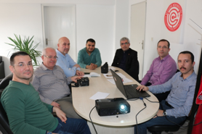
- 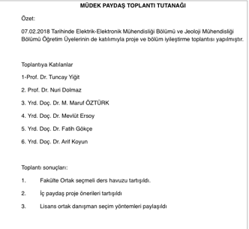
- 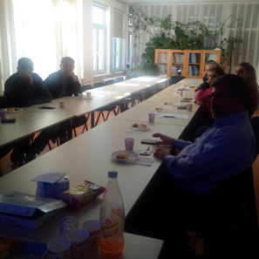
- 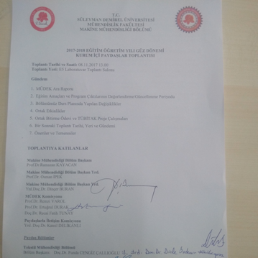
- 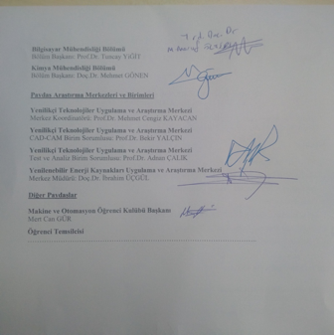
A.4. Uluslararasılaşma
A.4.1. Uluslararasılaşma politikası
Olgunluk Düzeyi: ?
Kanıtlar:
A.4.2. Uluslararasılaşma süreçlerinin yönetimi ve organizasyonel yapısı
Olgunluk Düzeyi: 3
Kurumun eğitim ve öğretim, araştırma ve geliştirme ve toplumsal katkı fonksiyonlarının tümünü dikkate alan uluslararasılaşma politikası doğrultusunda bazı uygulamaları bulunmaktadır ve bu uygulamalardan bazı sonuçlar elde edilmiştir. Ancak bu uygulamaların sonuçları izlenmemektedir.
Kanıtlar:
- Erasmus Belgeleri
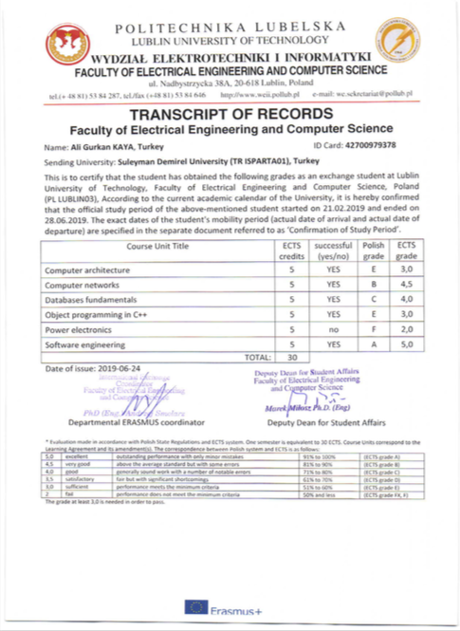
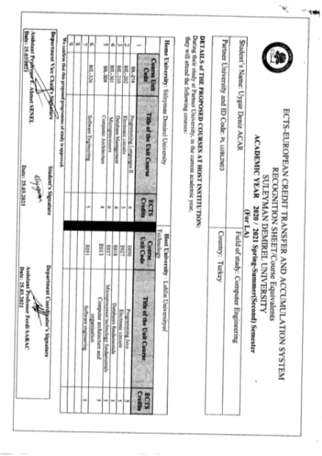
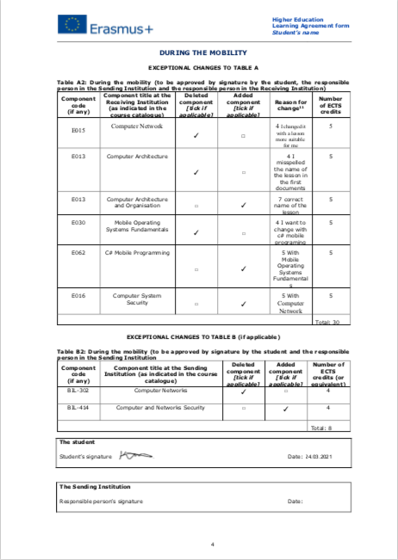
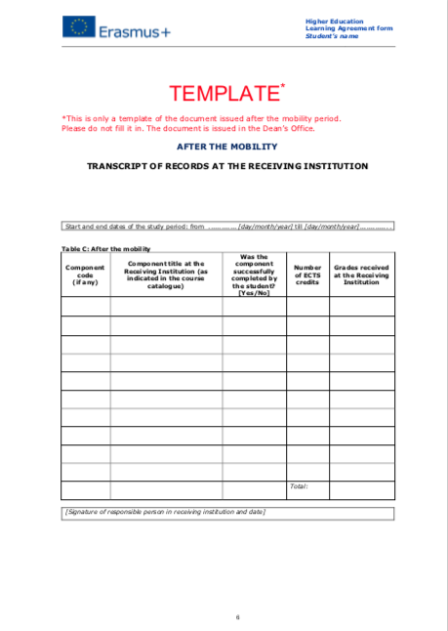
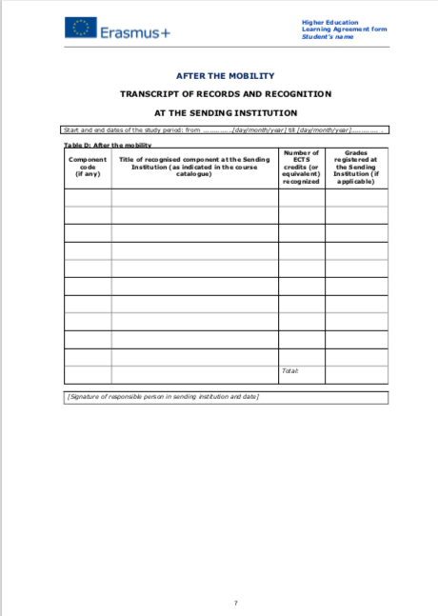
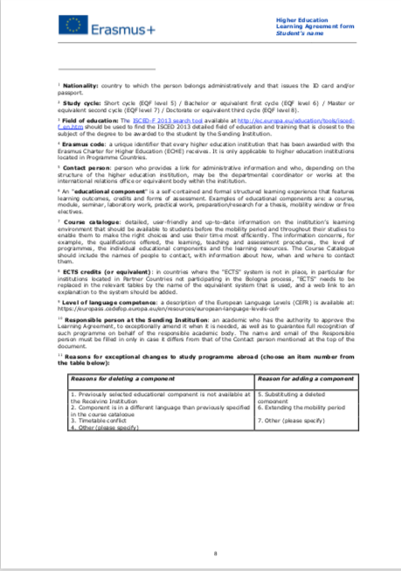

B. EĞİTİM VE ÖĞRETİM
B.1 Programların Tasarımı ve Onayı
B.1.1. Programların tasarımı ve onayı
Olgunluk Düzeyi: 3
Kurumda tüm programların tasarımı ve onayına ilişkin tanımlı süreçler doğrultusunda uygulamalar gerçekleştirilmiş ve bu uygulamalardan bazı sonuçlar elde edilmiştir. Ancak bu uygulamaların sonuçlarının izlenmesi yapılmamaktadır.
Kanıtlar:
- https://akts.sdu.edu.tr/Public/EctsShowCycle.aspx?BirimNo=10
- https://akts.sdu.edu.tr/Public/EctsShowProgramDetails.aspx?BolumNo=1016&BirimNo=10
- https://w3.sdu.edu.tr/duyuru/9627/senato-karari-top-no-554
- https://yos.sdu.edu.tr/assets/uploads/sites/395/files/onlisans-lisans-uluslararasi-ogrenci-yonergesi-26112018.pdf
B.1.2. Program amaçları, çıktıları ve programın TYYÇ uyumu
Olgunluk Düzeyi: ?
Kanıtlar:
- https://obs.sdu.edu.tr/Public/EctsShowProgramDetailsLevelqualificatin.aspx
- https://obs.sdu.edu.tr/Public/EctsShowProgramDetailsObjectives.aspx
- https://obs.sdu.edu.tr/Public/EctsShowProgramDetailsCourseContent.aspx
- https://obs.sdu.edu.tr/Public/EctsShowProgramDetailsPQwithPO.aspx
- https://obs.sdu.edu.tr/Public/EctsShowProgramDetailsRealizationrate.aspx
- https://obs.sdu.edu.tr/Public/EctsShowProgramDetailsTotalCourse.aspx
- https://obs.sdu.edu.tr/Public/EctsShowProgramDetailsQualifications.aspx
B.2. Öğrenci Kabulü ve Gelişimi
B.2.1. Öğrenci kabulü ve önceki öğrenmenin tanınması ve kredilendirilmesi (Örgün eğitim, yaygın eğitim ve serbest öğrenme yoluyla edinilen bilgi ve beceriler)
Olgunluk Düzeyi: 3
Kurumda öğrenci kabulü, önceki öğrenmenin tanınması ve kredilendirilmesine ilişkin tanımlı kriterler ve süreçler tüm programlarda uygulanmaktadır. Ancak bu uygulamaların sonuçlarının izlenmesi yapılmamaktadır.
Kanıtlar:
- https://www.mevzuat.gov.tr/mevzuat?MevzuatNo=16195&MevzuatTur=8&MevzuatTertip=5
- http://oidb.sdu.edu.tr/assets/uploads/sites/73/files/kurumici-yatay-gecis-esaslarina-iliskin-yonerge.docx
- http://oidb.sdu.edu.tr/assets/uploads/sites/73/files/kurumlar-arasi-yatay-gecis-esaslarina-iliskin-yonerge.docx
- http://oidb.sdu.edu.tr/assets/uploads/sites/73/files/lisansustu-egitim-ve-ogretim-yonergesi.doc
- http://oidb.sdu.edu.tr/assets/uploads/sites/73/files/cift-anadal-programi-yonergesi.docx
- http://oidb.sdu.edu.tr/assets/uploads/sites/73/files/yandal-programi-yonergesi.docx
- http://oidb.sdu.edu.tr/assets/uploads/sites/73/files/ders-muafiyet-ve-intibak-islemleri-yonergesi.docx
- https://oidb.sdu.edu.tr/tr/dokumanlar
- http://oidb.sdu.edu.tr/assets/uploads/sites/73/files/bagil-degerlendirme-yonergesi.docx
B.2.2. Diploma, derece ve diğer yeterliliklerin tanınması ve sertifikalandırılması
Olgunluk Düzeyi: 3
Kanıtlar:
- https://www.mevzuat.gov.tr/mevzuat?MevzuatNo=16195&MevzuatTur=8&MevzuatTertip=5
- https://obs.sdu.edu.tr/Public/EctsShowProgramDetailsGraduation.aspx
B.3. Öğrenci Merkezli Öğrenme, Öğretme ve Değerlendirme
B.3.1. Öğretim yöntem ve teknikleri (Aktif, disiplinlerarası çalışma, etkileşimli, araştırma/öğrenme odaklı)
Olgunluk Düzeyi:
Kanıtlar:
Mühendislik Fakültesi
B.3.2. Ölçme ve değerlendirme (Öğrencilerin özelliklerine ve öğrenme düzeylerine göre farklılaştırılmış alternatif ölçme yöntem ve tekniklerine yer verme gibi)
Olgunluk Düzeyi:
Kanıtlar
B.3.3. Öğrenci geri bildirimleri (Ders-öğretim üyesi-program-genel memnuniyet anketleri, talep ve öneri sistemleri)
Olgunluk Düzeyi:
Kanıtlar:
- 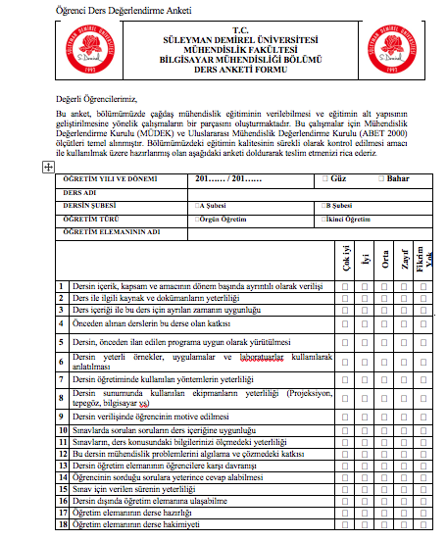
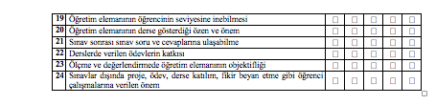
- 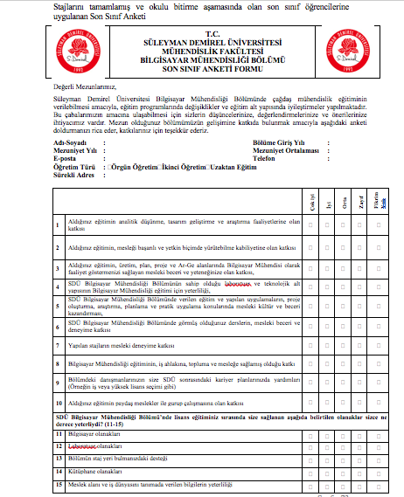

B.3.4. Akademik danışmanlık
Olgunluk Düzeyi:
Kanıtlar:
- 2020-2021 eğitim-öğretim yılı Bilgisayar Mühendisliği danışmanlık listesi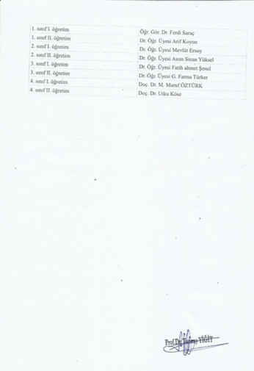
- Pandemi süreci nedeniyle 2020-2021 yılına ait oryantasyon etkinlikleri uzaktan gerçekleştirilmiştir. Bu bağlamda, etkinlik hazırlıkları, duyuruları ve etkinliğe dair görüntüler:
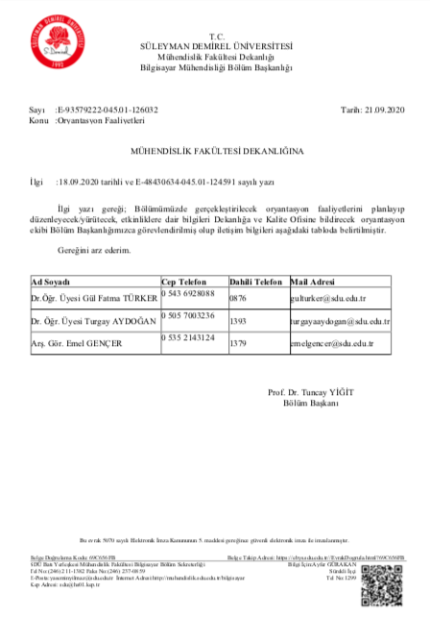
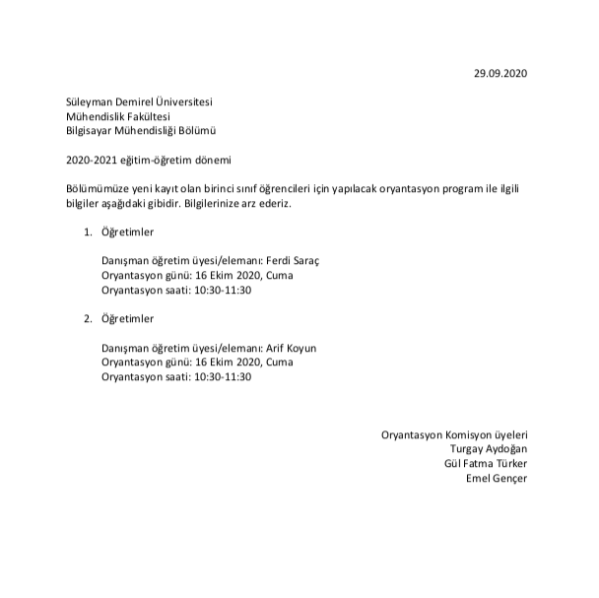
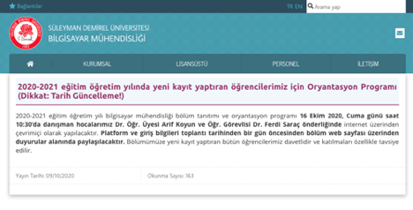
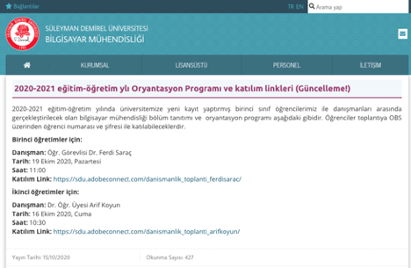

- https://uzem.sdu.edu.tr/tr/tanitimlar/akademisyenler-icin-danismanlik-ve-ders-izlencesi-islemleri-tanitimi-12017s.html
B.4. Öğretim Elemanları
B.4.1. Atama, yükseltme ve görevlendirme kriterleri
Olgunluk Düzeyi: 3
Kurumun tüm alanlar için tanımlı ve paydaşlarca bilinen atama, yükseltme ve görevlendirme kriterleri uygulanmakta ve karar almalarda (eğitim-öğretim kadrosunun işe alınması, atanması, yükseltilmesi ve ders görevlendirmeleri vb.) kullanılmaktadır. Ancak bu uygulamaların sonuçlarının izlenmesi yapılmamaktadır.
Kanıtlar:
- https://w3.sdu.edu.tr/duyuru/7975/ogretim-uyeligine-basvurma-atanma-ve-yukseltilme-kriterleri-hakkinda
- https://api.yokak.gov.tr/Storage/sdu/2019/ProofFiles/disaridanyardim.pdf
- https://api.yokak.gov.tr/Storage/sdu/2019/ProofFiles/%C3%B6gr_gr_(1).pdf
B.4.2. Öğretim yetkinliği (Aktif öğrenme, uzaktan eğitim, ölçme değerlendirme, yenilikçi yaklaşımlar, materyal geliştirme, yetkinlik kazandırma ve kalite güvence sistemi)
Olgunluk Düzeyi: 3
Kurumun öğretim elemanlarının öğretim yetkinliğini geliştirmek üzere uygulamalar vardır ve bunlar tüm birimleri kapsamaktadır. Ancak bu uygulamaların sonuçlarının izlenmesi yapılmamaktadır.
Kanıtlar:
- https://www.youtube.com/watch?v=4GPSxpRq07U
- https://w3.sdu.edu.tr/duyuru/9589/egiticilerin-egitimi-modul-ii-toplantisi-hakkinda
- https://w3.sdu.edu.tr/haber/9599/egiticilerin-egitimi-modul-ii-toplantisi-hakkinda
B.4.3 Eğitim faaliyetlerine yönelik teşvik ve ödüllendirme
Olgunluk Düzeyi: 3
Kurumun öğretim kadrosunu teşvik etme ve ödüllendirme uygulamaları öğretim elemanlarının yetkinlikleri dikkate alınarak adil ve şeffaf şekilde sürdürülmektedir ve bunlar tüm alanları kapsamaktadır. Ancak uygulama sonuçları izlenmemektedir.
Kanıtlar:
- https://w3.sdu.edu.tr/haber/6024/akademik-tesvik-odenegi-bilgilendirme-dokumani-yenileme-duyurusu
- https://bap.sdu.edu.tr/tr/haber/tubitak-arastirma-projelerinde-uygulanacak-idari-ve-mali-esaslar-4126h.html
- https://bap.sdu.edu.tr/assets/uploads/sites/143/files/tubutak_esaslar-07032014.pdf
- https://bap.sdu.edu.tr/tr/kurumsal/bap-esas-ve-usuller-10454s.html
- https://w3.sdu.edu.tr/SDU_Files/Files/y%c3%b6nerge.pdf
- https://api.yokak.gov.tr/Storage/sdu/2019/ProofFiles/lisansustu-egitim-ogretim-yonergesi-degisikligi-21012020.pdf
B.5. Öğrenme Kaynakları
B.5.1. Öğrenme kaynakları
Olgunluk Düzeyi: 3
Kanıtlar:
- http://library.sdu.edu.tr/
- http://library.sdu.edu.tr/icerik/veritabanlarinayerleskedisindanerisim
- https://sdu.adobeconnect.com/system/login?next=%2Fadmin&set-lang=tr
B.5.2. Sosyal, kültürel, sportif faaliyetler
Olgunluk Düzeyi:
Kanıtlar:
- https://w3.sdu.edu.tr/sayfa/5504/kulupler
- https://sksdb.sdu.edu.tr/tr/ogrenci-topluluklari/ogrenci-topluluklari-7924s.html

B.5.3. Tesis ve altyapılar (Yemekhane, yurt, teknoloji donanımlı çalışma alanları, mediko vs.)
Olgunluk Düzeyi: 3
Kanıtlar:
- https://w3.sdu.edu.tr/sayfa/5532/yerleskede-yasam
- https://www.google.com/maps/@37.8304123,30.5285887,17z
- https://sportesisleri.sdu.edu.tr/
- https://sosyaltesisler.sdu.edu.tr/
B.5.4. Engelsiz üniversite
Olgunluk Düzeyi: 3
Kanıtlar:
- https://api.yokak.gov.tr/Storage/sdu/2019/ProofFiles/engelli-ogrenci-egitim-ogretim-ve-sinav-yonergesi.pdf
- https://enmer.sdu.edu.tr/
- https://enmer.sdu.edu.tr/tr/engelsiz-kampus-projesi.html
- https://engelsiz.sdu.edu.tr/
B.5.5. Rehberlik, psikolojik danışmanlık ve kariyer hizmetleri
Olgunluk Düzeyi: 3
Kanıtlar:
- https://w3.sdu.edu.tr/haber/9727/cevrimici-psikolojik-danismanlik-hizmeti-basladi
- https://w3.sdu.edu.tr/duyuru/8207/yalniz-degilsiniz-psikolojik-danismanlik-ve-rehberlik-birimi-var
- https://kariyer.sdu.edu.tr/tr/kurumsal/kariyer-temsilcilerimiz-10242s.html
B.6. Programların İzlenmesi ve Güncellenmesi
B.6.1. Program çıktılarının izlenmesi ve güncellenmesi (Hazırlık okullarındaki dil eğitim programlarını da kapsamaktadır.)
Olgunluk Düzeyi: 3
Kanıtlar:
- 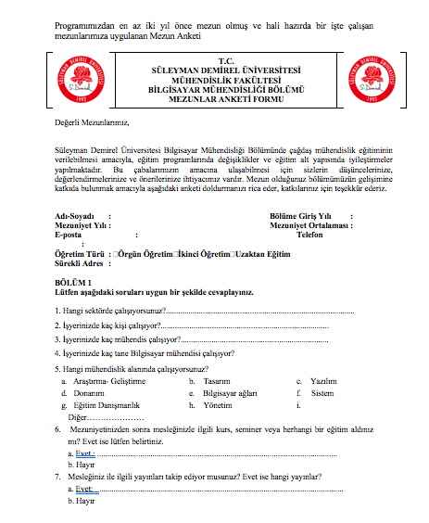
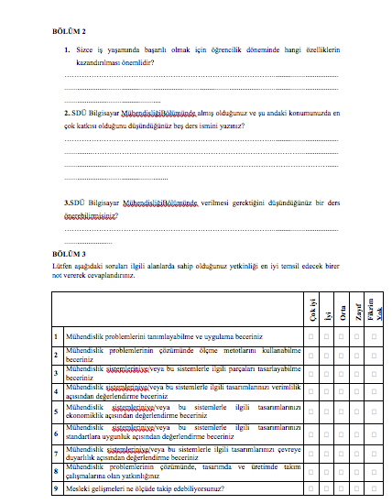
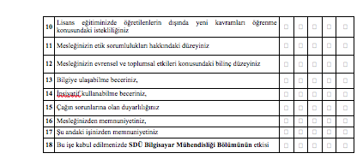
- 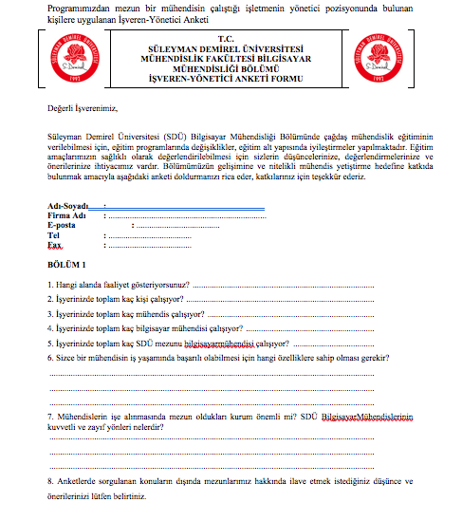
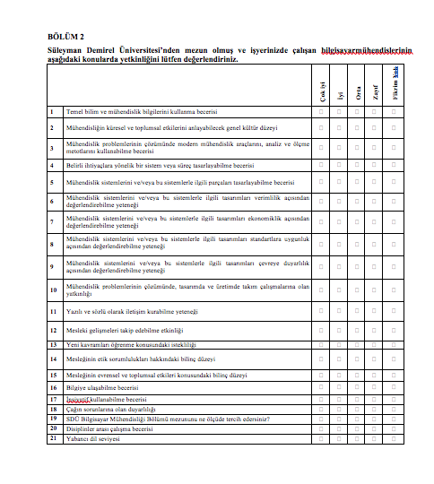
- 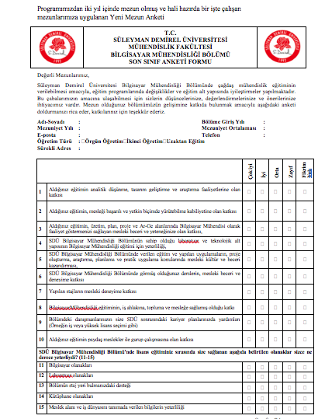
- 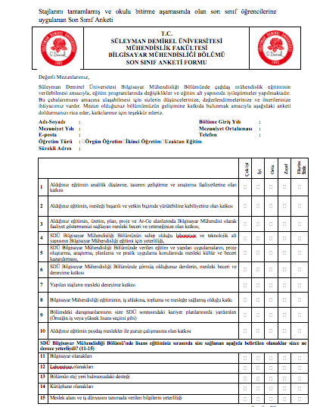
B.6.2. Mezun izleme sistemi
Olgunluk Düzeyi: 3
Kanıtlar:
- https://mbs.sdu.edu.tr/Public/KariyerMezun.aspx
C. ARAŞTIRMA VE GELİŞTİRME
C.1. Araştırma Stratejisi
C.1.1. Kurumun araştırma politikası, hedefleri ve stratejisi
Olgunluk Düzeyi: 3
Kanıtlar:
- https://api.yokak.gov.tr/Storage/sdu/2019/ProofFiles/arastirma-ve-yenilikcilik-direktorlugu-usul-ve-esaslari-28112019.pdf
- https://api.yokak.gov.tr/Storage/sdu/2019/ProofFiles/performans-puan-detaylari-14022019.pdf
C.1.2 Araştırma-Geliştirme süreçlerinin yönetimi ve organizasyonel yapısı
Olgunluk Düzeyi:
Kanıtlar:
C.1.3. Araştırmaların yerel/ bölgesel/ ulusal kalkınma hedefleriyle ilişkisi
Olgunluk Düzeyi:
Kanıtlar:
C.2 Araştırma Kaynakları
C.2.1. Araştırma kaynakları: fiziki, teknik, mali
Olgunluk Düzeyi:
Kanıtlar:
C.2.2. Üniversite içi kaynaklar (BAP)
Olgunluk Düzeyi: 3
Kanıtlar:
- https://bap.sdu.edu.tr/
C.2.3. Üniversite dışı kaynaklara yönelim (Destek birimleri, yöntemleri)
Olgunluk Düzeyi: 3
Kanıtlar:
- https://muhendislik.sdu.edu.tr/bilmuh/tr/haber/konya-kuveyt-turk-ar-ge-ile-isbirligi-olanaklari-toplantisi-28485h.html
C.2.4. Doktora programları (mezun sayıları, eğilimler) ve post-doc imkanları
Olgunluk Düzeyi: 3
Kanıtlar:
- https://obs.sdu.edu.tr/Public/EctsShowProgramDetails.aspx?BolumNo=38&BirimNo=1
- https://obs.sdu.edu.tr/Public/AnalizIndex.aspx
C.3. Araştırma Yetkinliği
C.3.1. Öğretim elemanlarının araştırma yetkinliği ve araştırma yetkinliğinin geliştirilmesi
Olgunluk Düzeyi: 3
Kanıtlar:
- https://w3.sdu.edu.tr/duyuru/7975/ogretim-uyeligine-basvurma-atanma-ve-yukseltilme-kriterleri-hakkinda
C.3.2. Ulusal ve Uluslararası Ortak Programlar ve Ortak Araştırma Birimleri
Olgunluk Düzeyi:
Kanıtlar:
D. TOPLUMSAL KATKI
D.1. Toplumsal Katkı Stratejisi
D.1.1. Toplumsal katkı politikası, hedefleri ve stratejisi
Olgunluk Düzeyi: 3
Kanıtlar:
- https://muhendislik.sdu.edu.tr/bilmuh/tr/kurumsal/misyon-vizyon-11793s.html
D.1.2. Toplumsal katkı süreçlerinin yönetimi ve organizasyonel yapısı
Olgunluk Düzeyi:
Kanıtlar:
D.2. Toplumsal Katkı Kaynakları
D.2.1. Kaynaklar
Olgunluk Düzeyi:
Kanıtlar:
D.3. Toplumsal Katkı Performansı
D.3.1.Toplumsal katkı performansının izlenmesi ve iyileştirilmesi
Olgunluk Düzeyi:
Kanıtlar:
E. YÖNETİM SİSTEMİ
E.1. Yönetim ve İdari Birimlerin Yapısı
E.1.1. Yönetim modeli ve idari yapı
Olgunluk Düzeyi: 3
Kanıtlar:
Mühedislik Fakültemizin faaliyet alanını düzenleyen mevzuat ve yükümlülükler; 657 sayılı Devlet Memurları Kanunu, 2547 sayılı Yüksek Öğretim Kanunu, 2914 sayılı Yüksek Öğretim Personel Kanunu, 4734 sayılı Kamu İhale Kanunu, 5018 sayılı Kamu Mali Yönetimi ve Kontrol Kanunu ve bu kanunlara dayalı yayınlanan yönetmelik tüzük, tebliğ, karar ve yürürlükteki mevzuat, Süleyman Demirel Üniversitesi Eğitim Öğretim ve Sınav Yönetmeliği, Yükseköğretim Kurumları Öğrenci Disiplin Yönetmeliğidir.
Bölümümüzde 3 Profesör, 2 Doçent, 8 Dr. Öğretim Üyesi, 1 Araştırma Görevlisi Dr., 2 Araştırma Görevlisi, 1 Bölüm Sekreteri görev yapmaktadır.
- https://muhendislik.sdu.edu.tr/bilmuh/tr/kurumsal/organizasyon-semasi-11795s.html
- https://muhendislik.sdu.edu.tr/bilmuh/tr/kurumsal/yonetim-289s.html
- https://muhendislik.sdu.edu.tr/bilmuh/tr/akademik-kadro
- https://muhendislik.sdu.edu.tr/bilmuh/tr/idari-kadro
- https://www.mevzuat.gov.tr/MevzuatMetin/1.5.2547.pdf
- https://www.mevzuat.gov.tr/MevzuatMetin/1.5.657.pdf
- https://www.mevzuat.gov.tr/MevzuatMetin/1.5.2914.pdf
- https://www.mevzuat.gov.tr/MevzuatMetin/1.5.5018.pdf
- https://www.mevzuat.gov.tr/mevzuat?MevzuatNo=16195&MevzuatTur=8&MevzuatTertip=5
- https://www.mevzuat.gov.tr/mevzuat?MevzuatNo=16532&MevzuatTur=7&MevzuatTertip=5
E.1.2. Süreç Yönetimi
Olgunluk Düzeyi:
Kanıtlar:
E.2. Kaynakların Yönetimi
E.2.1. İnsan kaynakları yönetimi
Olgunluk Düzeyi:
Kanıtlar:
E.2.2. Finansal kaynakların yönetimi
Olgunluk Düzeyi:
Kanıtlar:
E.3. Bilgi Yönetim Sistemi
E.3.1. Entegre bilgi yönetim sistemi
Olgunluk Düzeyi: 3
Kanıtlar:
- https://ebys.sdu.edu.tr/
- https://pbs.sdu.edu.tr/
- https://obs.sdu.edu.tr/
- https://api.yokak.gov.tr/Storage/sdu/2019/ProofFiles/Bilimsel_Performans_%C4%B0zleme_Komisyonu%20yonerge.pdf
E 3.2. Bilgi güvenliği ve güvenilirliği
Olgunluk Düzeyi:
Kanıtlar:
E.4. Destek Hizmetleri
E 4.1. Hizmet ve malların uygunluğu, kalitesi ve sürekliliği
Olgunluk Düzeyi:
Kanıtlar:
E.5. Kamuoyunu Bilgilendirme ve Hesap Verebilirlik
E.5.1. Kamuoyunu bilgilendirme
Olgunluk Düzeyi:
Kanıtlar:
E.5.2. Hesap verme yöntemleri
Olgunluk Düzeyi: 3
Kanıtlar:
- https://muhendislik.sdu.edu.tr/bilmuh/tr/duyurular
- https://muhendislik.sdu.edu.tr/bilmuh/tr/haberler
- https://muhendislik.sdu.edu.tr/bilmuh/tr/

SONUÇ VE DEĞERLENDİRME
EK-PERFORMANS GÖSTERGELERİ

